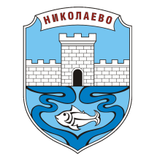

РЕПУБЛИКА БЪЛГАРИЯ
ОБЩИНА НИКОЛАЕВО, ОБЛАСТ СТАРА ЗАГОРА

МЕСТНА КОМИСИЯ ЗА БОРБА СРЕЩУ ПРОТИВООБЩЕСТВЕНИ ПРОЯВИ НА
МАЛОЛЕТНИТЕ И НЕПЪЛНОЛЕТНИТЕ

ДЕКЛАРАЦИЯ

Долуподписаният/та

………………………………………………………………………………………………………..

л.к. № …………………………….., изд. на ……………………… от ……………………………

ЕГН…………………………………., адрес…………………………………………………………

…………………………………………………………………………..тел…………………………

ДЕКЛАРИРАМ, ЧЕ

1. съм гражданин на ………………………………………………….и съм пълнолетен,
2. не съм поставен/а под запрещение,
3. не съм лишен/а по съответния ред от правото да заема определената длъжност.

Дата:…………….2021 г.
гр. Николаево Декларатор:

